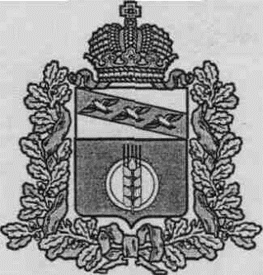

**АДМИНИСТРАЦИЯ**

**МАКАРОВСКОГО СЕЛЬСОВЕТА**

**КУРЧАТОВСКОГО РАЙОНА КУРСКОЙ ОБЛАСТИ**

**ПОСТАНОВЛЕНИЕ**

**от 05 февраля 2024 года № 3**

О выделении специальных мест для

размещения печатных агитационных

материалов на территории

муниципального образования

В связи с подготовкой и проведением 17 марта 2024 года выборов Президента Российской Федерации, в соответствии Федеральным законом ФЗ-19 «О выборах Президента Российской Федерации» от 10.01.2003г., с изменениями и дополнениями, Администрация Макаровского сельсовета Курчатовского района Курской области ПОСТАНОВЛЯЕТ:

1.Выделить специальные места для размещения печатных агитационных материалов на территории избирательных участков:

1.1 Избирательный участок № 539 – стена здания администрации размером-12 кв.м.;

1.2 Избирательный участок № 540 – стена остановки, находящейся на против Дроняевского ДК размером-10,5 кв. м.;

2. Контроль за выполнением настоящего постановления оставляю за собой.

3. Постановление вступает в силу со дня его подписания.

Глава Макаровского сельсовета

Курчатовского района В.С.Самсонов